Прочитай текст учебника, выполни следующие задания:
1. Что такое бактериофаг? Зарисуйте схематично бактериофага, используя рисунок учебника, и подпишите названия его частей.
2. Каким образом, жизнь вирусов зависит от других живых организмов? 3. Почему паразитизм вирусов особо опасен?
4. Рассмотрите схему проникновения бактериофага в клетку и выполните задание на соответствие:
Ответ зашифруйте в виде соответствия цифре – буква схемы, например: 1- А, 2- В и т.д.

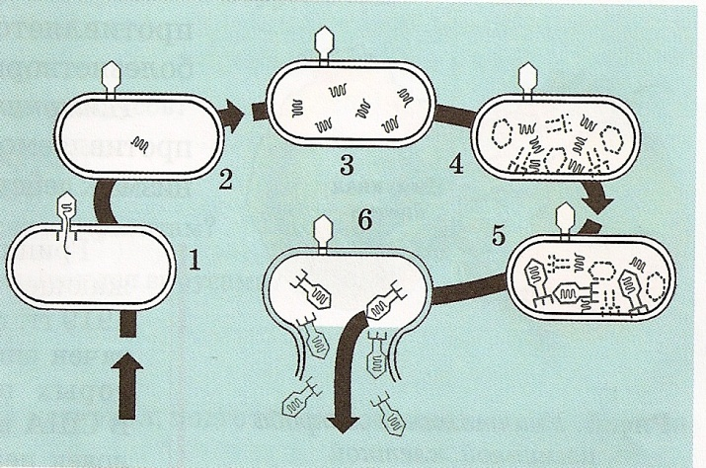 | А. Образование у вирусов белковых оболочек, образование вирусных частиц
 | В. Разрыв клеточной оболочки, выход вирусов.
 | С.Снаружи клетки бактерии осталась белковая оболочка вируса
 | Д.Впрыскивание вирусом нуклеиновой кислоты в клетку бактерии.
 | Е.Новообразование молекул нуклеиновой кислоты
 | F. Вирус прилип к бактерии
Вывод: Вирусы – внутриклеточные паразиты, потому что они…

1.Сравните клетку бактерий и растений. Заполните таблицу, используя знаки +, -
Части клетки | Бактерии | Растения
Клеточная стенка
Мембрана
Цитоплазма
Ядро
Кольцевая ДНК
Пластиды
Жгутики
Специализация клеток

2. Сравните процессы жизнедеятельности бактерий и растений. Заполните таблицу:
Процессы | Бактерии | Растения
Способ питания
Способ дыхания
Способ размножения
Скорость размножения
Появление новых форм (изменчивость)
3. Что происходит с бактериями в неблагоприятных условиях?
4. Сделайте вывод «Бактерии считают древними организмами, потому что….»

Бланк для выполнения задания:
1. Допиши определения понятий
A) Болезнетворные (патогенные) бактерии – это…
B) Инфекционные заболевания – это…
C) Токсины – это…
D) Эпидемия – это…
2. 4. Заполни таблицу
Организм человека | Защитные функции
1.Органы тела:
Кожа
Уши
Миндалины и Аденоиды
2. Жидкие среды организма:
Слезная жидкость
Желудочный сок
Кровь

1. Запиши в тетрадь пути заражения и рядом запиши правильно распределенные виды заболеваний, передающиеся таким путем.
Пути заражения | Виды бактериальных заболеваний
1.Через воду и продукты питания | Холера, дизентерия, столбняк  чума, сыпной тиф, малярия  ангина, дифтерия, туберкулез
2. Через грязные руки
3. Насекомые (блохи-…, вши-…, малярийный комар-…)
4. Воздушно-капельный путь

6. Составь меры борьбы с болезнетворными бактериями.
A)
B)
C)
D)
E)
F)
G)
7. Вставь в текст пропущенные слова по смыслу
Заболевания растений ,вызванные бактериями называются… . Они поражают корни, сте Рассмотрите изображения грибов, ответьте на вопросы.

